湖北省第五届安防行业嘉年华
暨湖北省安全技术防范行业协会第五届第一次会员大会
交通住宿指南

- 会议时间：2021年12月24日（13:00-21:00）
- 会议地点：武汉市•世茂希尔顿 2F 大武汉宴会厅（滨江大道 190 号）
- 到达指引：
武汉世茂希尔顿酒店位于武汉市中心，距武汉天河国际机场33公里；距武昌火车站8公里；距汉口火车站10公里；距武汉国际博展中心5公里。

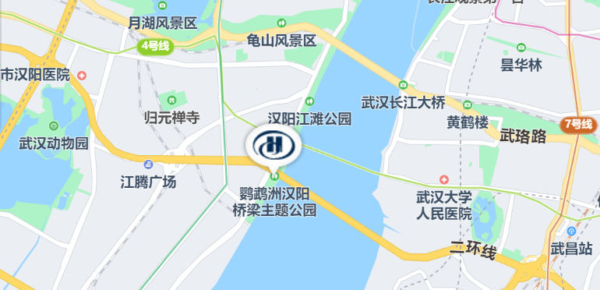

距离机场
武汉天河国际机场
33公里，驾车约45分钟

距离火车站
武昌火车站
8公里 ，驾车约14分钟
武汉火车站
25公里，驾车约50分钟；或从武汉火车站乘坐地铁4号线至拦江路站，即可到达酒店，约45分钟

距离地铁站
拦江路站
地铁4号线，步行5分钟即到

- 关于住宿（需自行预定及付费）：
武汉世茂希尔顿，协议价：600元/晚含单早，660 元/晚含双早。具体酒店联系人：肖珊 18271420061。
喆咖酒店（武汉拦江路地铁站店）：距武汉世茂希尔顿741米，步行10分钟，约279元/晚。联系电话：027-84802898。
锦江之星品尚（武汉国际博览中心马鹦路地铁站酒店）：距武汉世茂希尔顿812米，步行15分钟，约218元/晚。联系电话：027-84799699。
纽宾凯•尚居酒店（武汉钟家村拦江路地铁站江滩店）：距武汉世茂希尔顿715米，步行10分钟，约268元/晚。联系电话：027-84848588。

对接待安排如有疑问，请咨询我们的工作人员：苏老师15623958912。

